Додаток 1
до рішення міської ради
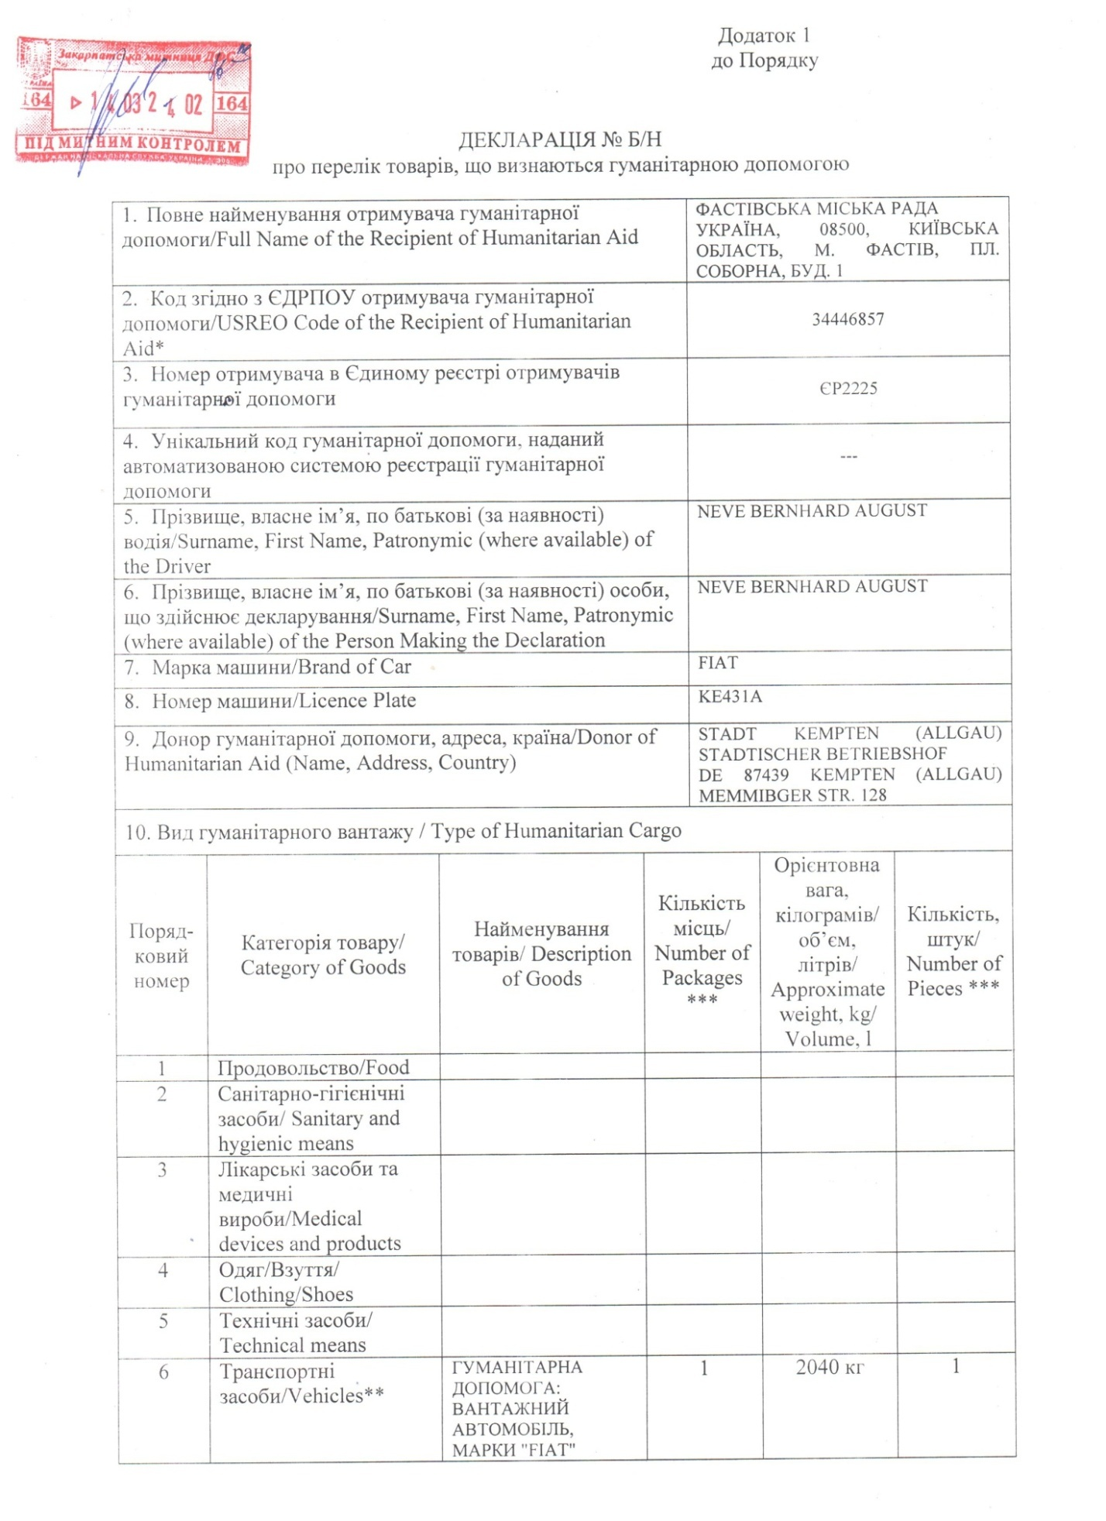

Продовження додатку 1
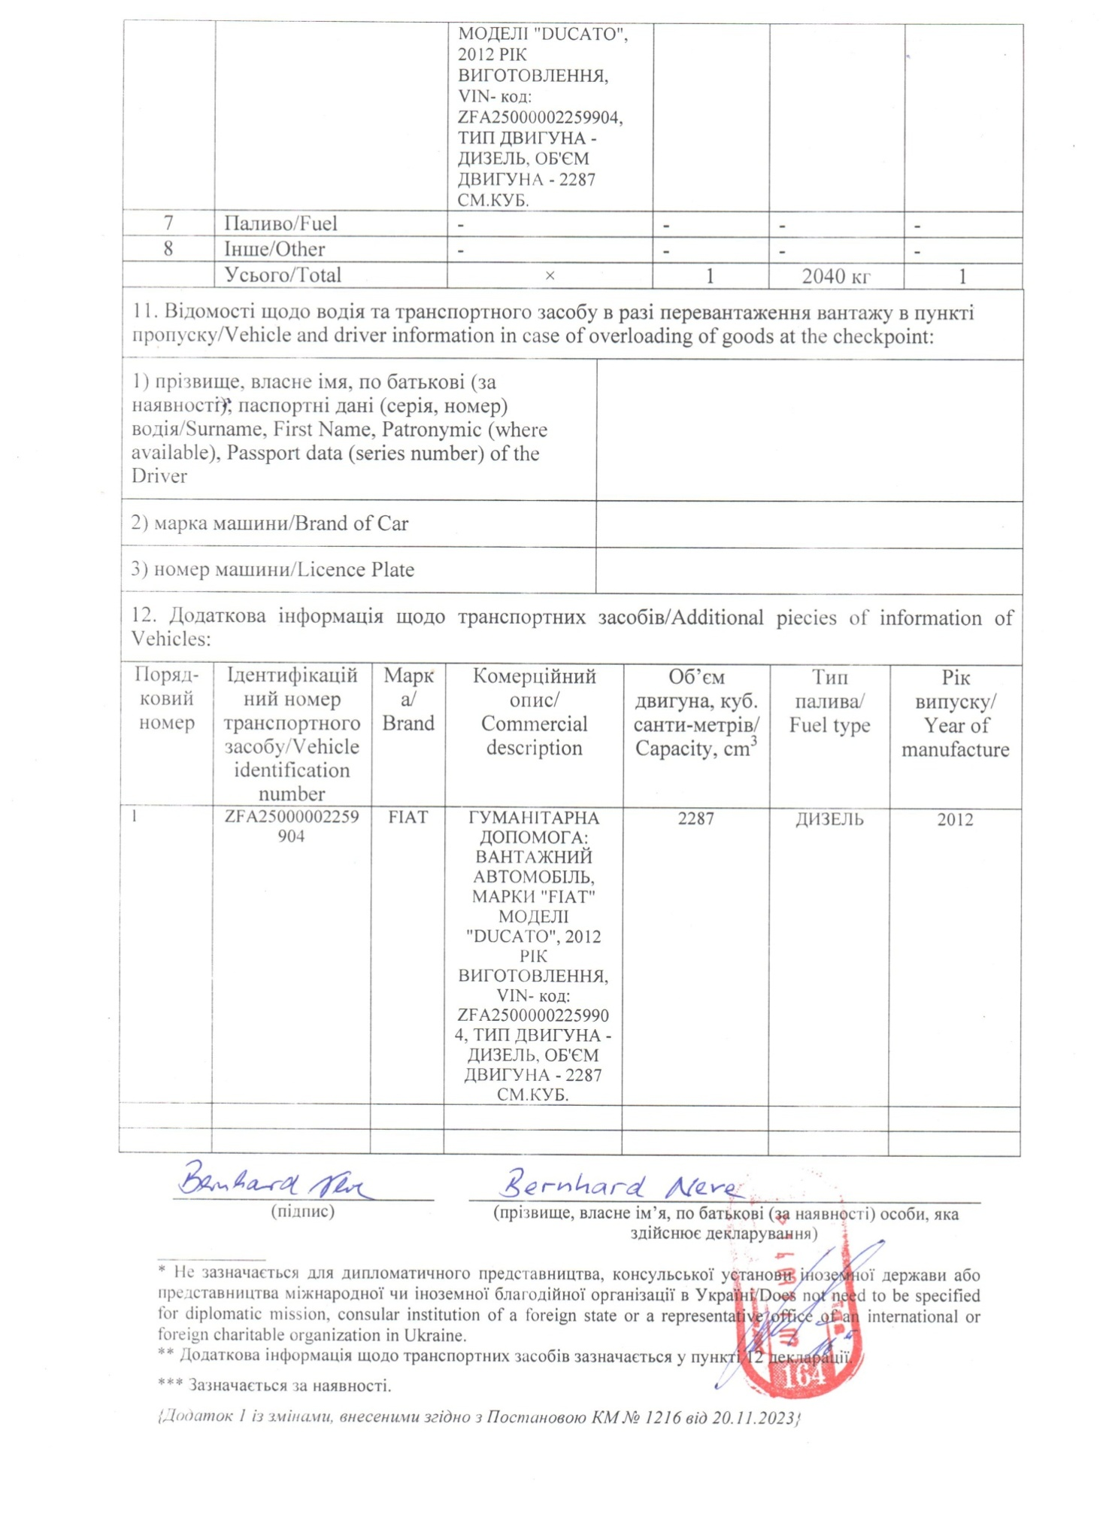

Секретар міської ради Людмила РУДЯК

Додаток 2
до рішення міської ради 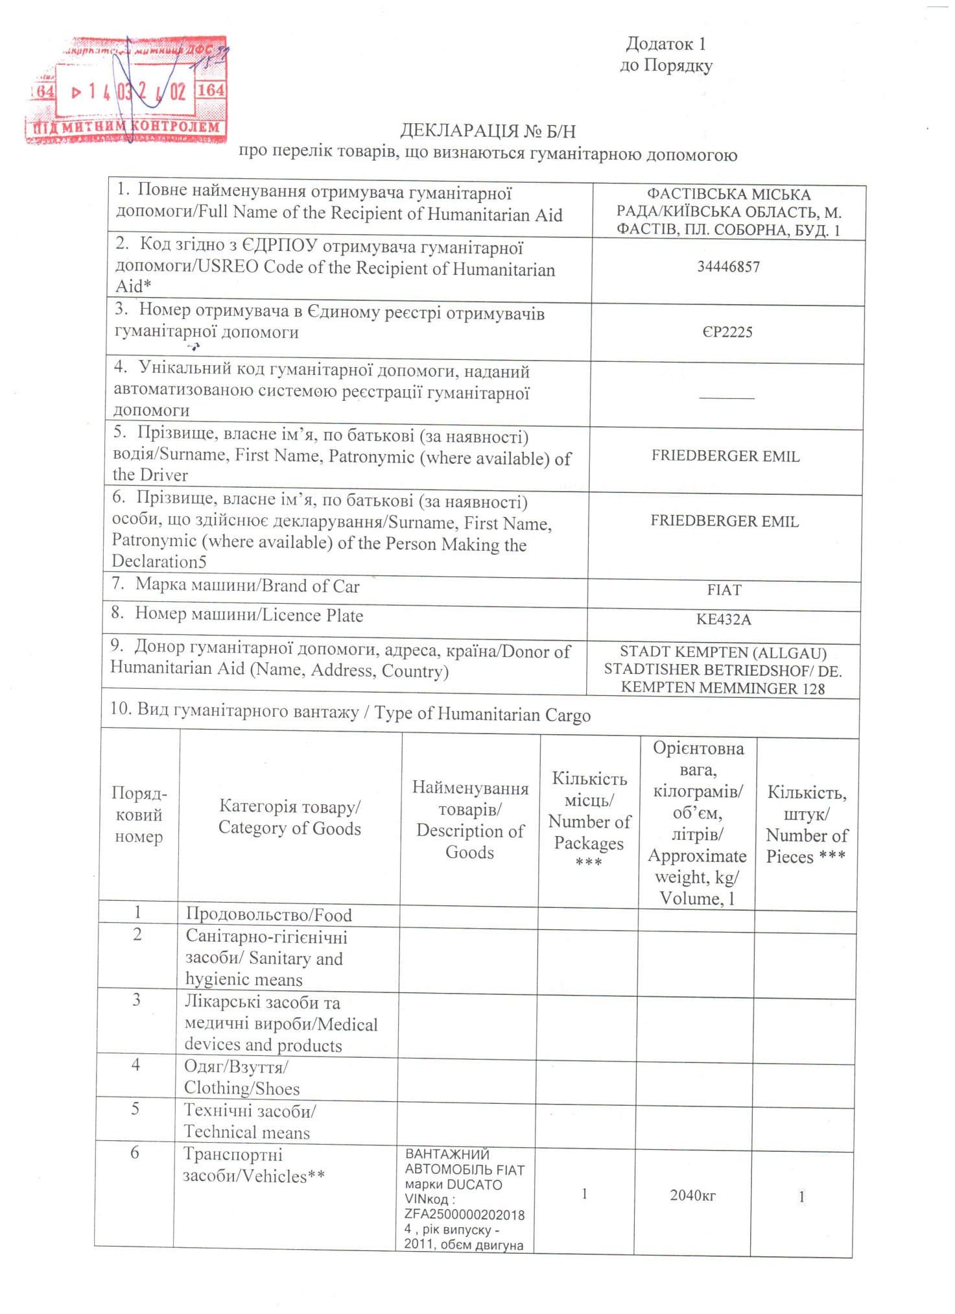

Продовження додатку 2
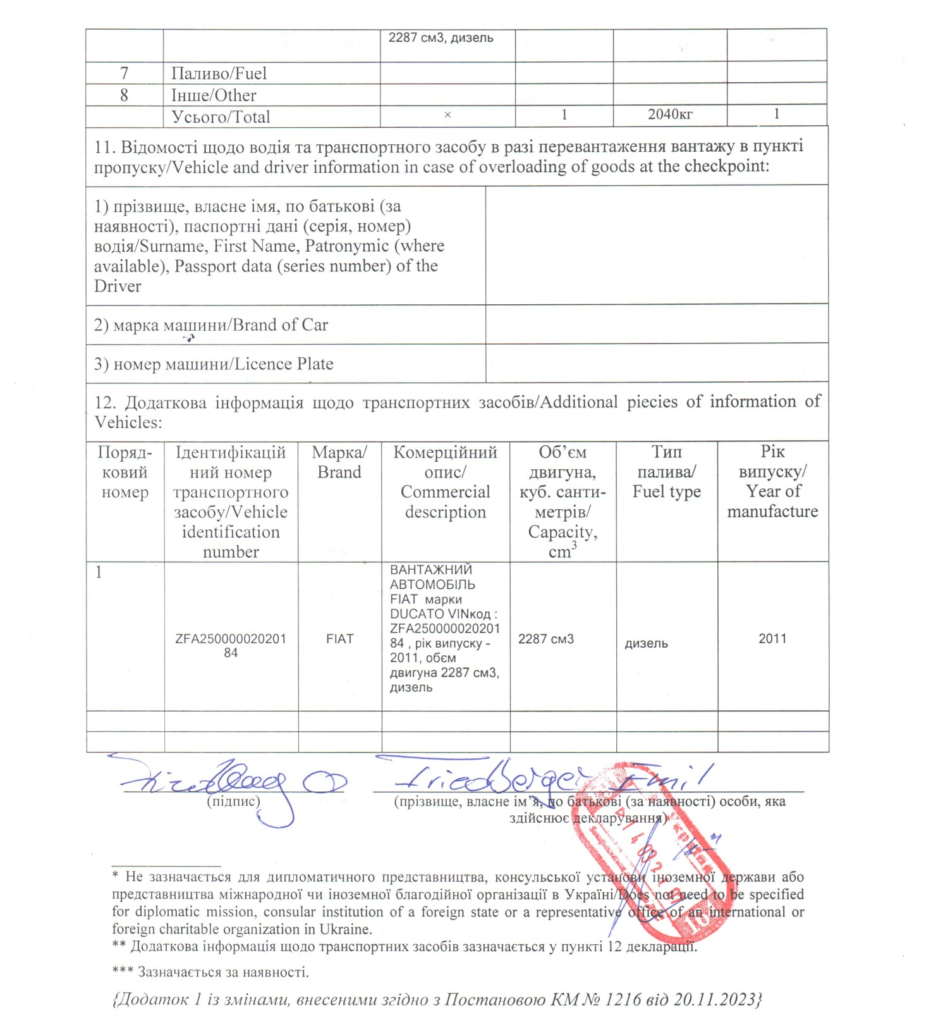

Секретар міської ради Людмила РУДЯК

Додаток 3
до рішення міської ради

Гуманітарна (благодійна) допомога,
що приймається від міста Кемптен (Німеччина)

№ | Об’єкт рухомого майна | Одиниця виміру | Кількість | Серійний номер | Вартість, грн.
1 | Вантажний автомобіль Fiat Ducato, рік випуску – 2011, об’єм двигуна – 2287 см³, тип палива - дизель | Од. | 1 | VIN код ZFA25000002020184 | 84 836,60 грн.
2 | Вантажний автомобіль Fiat Ducato, рік випуску – 2012, об’єм двигуна – 2287 см³, тип палива - дизель | Од. | 1 | VIN код ZFA25000002259904 | 84 836,60 грн.
Всього |  |  |  |  | 169 673,20

Секретар міської ради Людмила РУДЯК

Додаток 4
до рішення міської ради
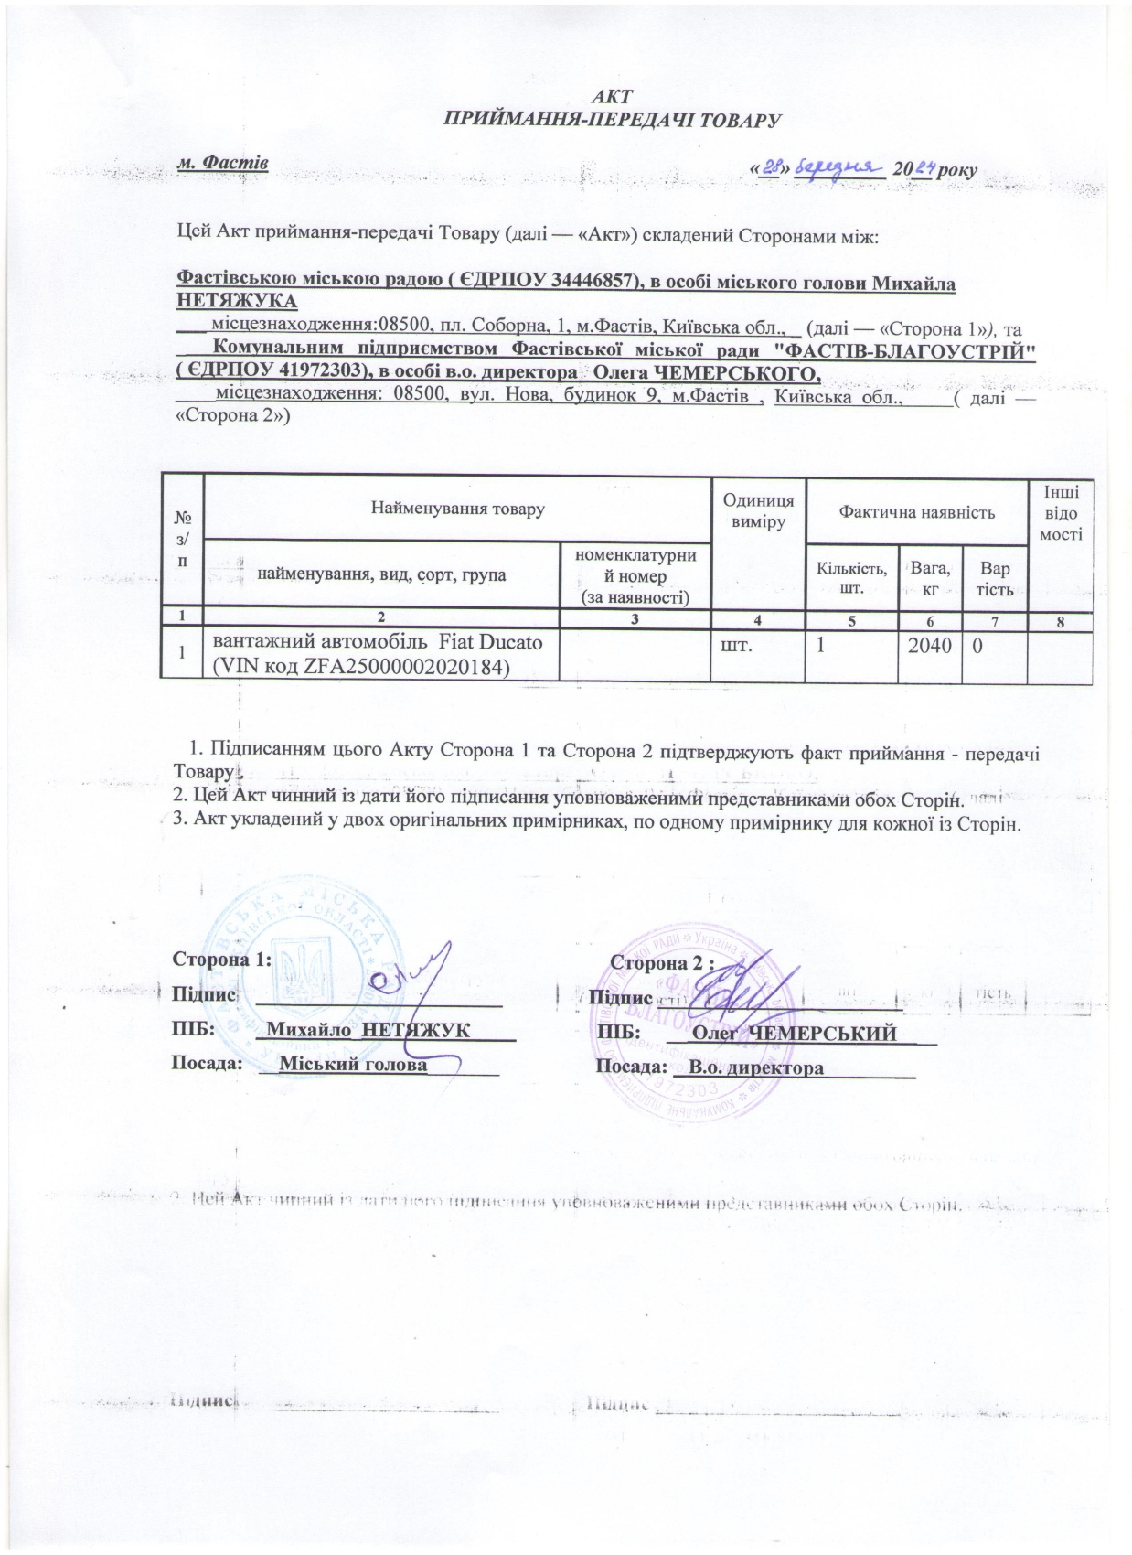

Секретар міської ради Людмила РУДЯК

Додаток 5
до рішення міської ради

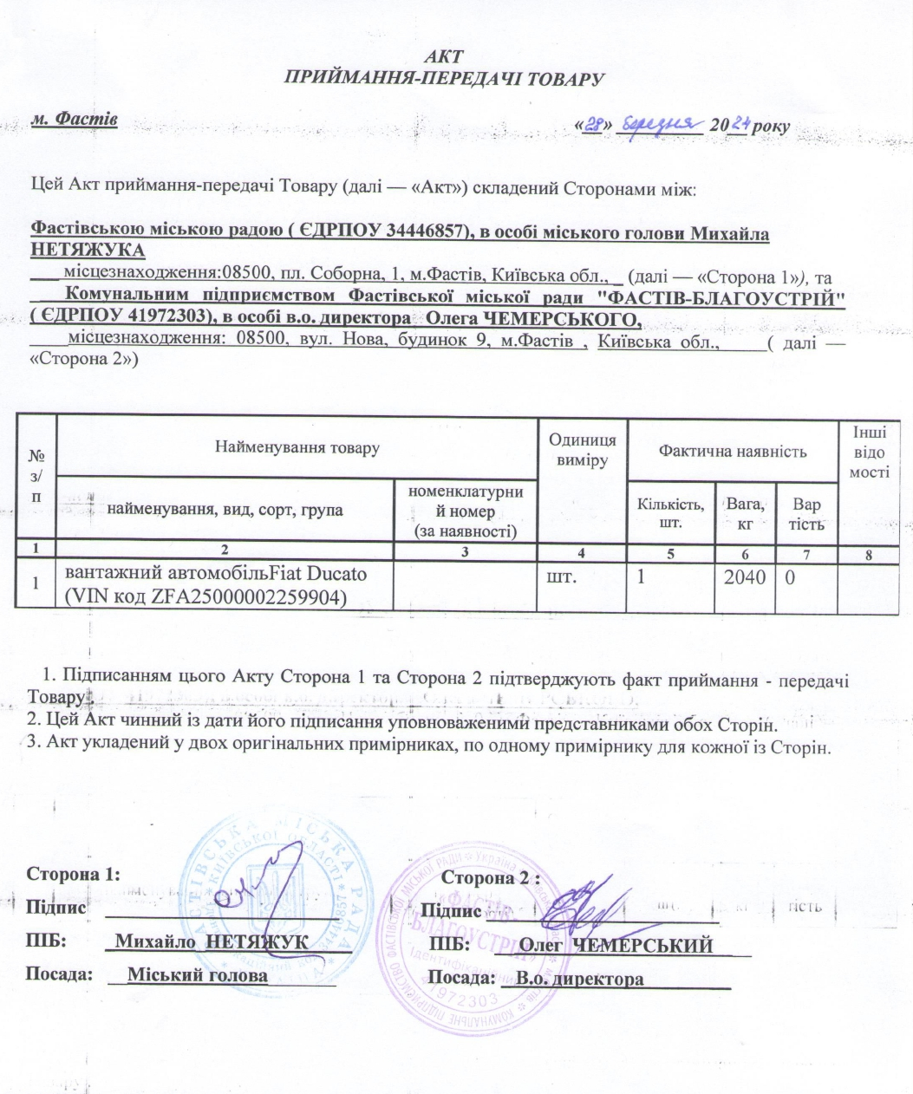

Секретар міської ради Людмила РУДЯК

